جذاذة نشاط رقم 5
المستوى : السّادسة |  | المادّة :تربية تكنولوجيّة | الوضعية المقترحة
المشروع : إنتاج وثيقة للعرض انطلاقا من عمليات بحث على الواب ( تسونامي ) |  |  | - لا يكتفي المتعلمون بنسخ الوثائق التي يعثرون عليها في عملية البحث و استعمالها في عرضهم بل ينبغي عليهم التصرف في هذه الوثائق و معالجتها و تكييفها حسب الحاجة و يتم ذلك باللجوء إلى برمجيات معالجة النصوص و الصور.  معالجة النصوص  التسونامي  موجة ضخمة محيطية تحتوي على سلسلة من الأمواج وقدرا هائلا من المياه تسببها الزلازل و البراكين وغيرها، وتنشأ الموجة المدية عندما يحدث انزلاق عمودي في قاع البحر فتنشأ على سطح الموجة المدية تتجه الموجة المدية إلى.  التسمية  أصل الكلمة ياباني وتعني "موجة الميناء" (ميناء=تسو) (موجة=نامي)، وأطلقها الصيادون اليابانيون عندما لاحظوا خراب موانيهم عند إيابهم من طلعات الصيد ولم يكن يشعر هؤلاء البحارة بمرور موجة عاتية عليهم خلال صيدهم، فموجات المد تمشي باتجاه الشاطئ تحت الماء وأثرها على سطح الماء قد لا يذكر ! وقد يصل طول الموجة المدية إلى 100كم  الأسباب  تنشأ الموجة المدية بحدوث الزلازل و البراكين، وتنشأ الموجات المدية عندما يتغير انسجام قاع البحر نتيجة التغيرات الطبيعية، وحدوث تقعر أو تحدب في قاع البحر ينجم خلاله اضطراب في كمية الماء فوق المنطقة المجاورة.  الخصوصيات  تختلف الموجات المدية عن موجات البحار و المحيطات الناجمة عن حركة الرياح، فتستطيع عبور آلاف الكيلومترات في قاع البحر ولا يلاحظ أثرها إلا بعد ساعات من حدوثها في قاع البحر.  الرصد والإنذار  تحرص عديد الدول الواقعة على حوض المحيط الهادي كاليابان و جزر هاواي على رصد التغيرات في ضغط الماء في قاع المحيط وإرسال هذه التغيرات عن طريق الأقمار الصناعية لمراكز رصد الموجات المديّة ليتسنّى للسكان من إخلاء الشواطئ من الناس، الأمر الذي لم يكن متوفرا في حادثة زلزال المحيط الهندي عام 2004، ففي 26 ديسمبر 2004 ، ضربت موجة مد عاتية شواطئ كل من اندونيسيا، الهند، سيريلانكا و تايلاندا و خلفت كمّا هائلا من الدمار، و تعزى الخسائر الفادحة في الأرواح لعدم إنشاء الدول آنفة الذكر مراكز رصد وإنذار مبكر لمثل هذه الكوارث الطبيعية.  معالجة الصور  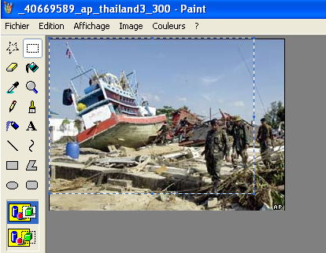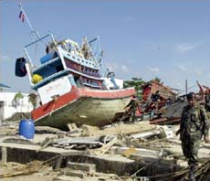
الحصّة : الخامسة (5 من 6 )
الكفاية المستهدفة : يتحكم المتعلم في استعمال الأدوات التقنية اللازمة لتكنولوجيات المعلومات و الاتصال.
الأهداف المميّزة |  | أساليب التّنشيط
- استثمار المعلومات  - معالجة الوثائق |  | عمل فردي و فرقي
المحتويات |  | الوسائل و البرمجيّات المستعملة
- صفحات الواب  - موسوعة رقمية  - نصوص  - صور |  | - حواسيب متصلة بشبكة الأنترنات  - برمجية الإبحار على الشبكة
التمشّي | نشاط المتعلّمين
معالجة المعلومات | 1. بعد حفظ صفحات الواب التي تمّ انتقاؤها يشرع المتعلمون في معالجة النصوص بنسخ الفقرات التي تهمهم على صفحة بحذف المعلومات غير الضرورية و تنسيق النص المتبقي.  2 . يضيف المتعلمون معلومات أخرى كالعناوين والتعليقات التي يرونها ضرورية لتصبح الوثيقة متكاملة كما يمكن إدراج معلومات إضافية استقوها من مصادر أخرى .  3. يعالج المتعلمون الصور التي تمّ حفظها في ملف خاص باعتماد برمجية خاصّة بذلك، فيعيدون اختيار حدودها ويحذفون العناصر التي يعتبرونها غير مناسبة.

